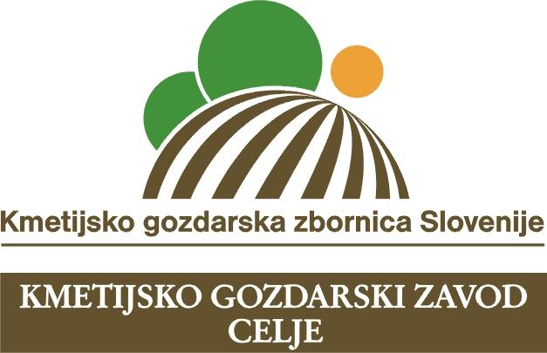

Izpostava Dravograd
Meža 27
2370 Dravograd

Tel. : 02 87 10 682
Faks: 02 87 10 681
E-pošta: bernarda.javornik@ce.kgzs.si

Številka: 16/ 2025-BJ
Datum: 20.10.2025

Spoštovani nosilci turistične dejavnosti na kmetija,

S tokratnim vabilom vas vabimo na izobraževanje, ki bo za nosilce turizma in vaše družinske člane potekalo v sredo, 5. novembra 2025 ob 10. uri v novem izobraževalnem centru (prenovljena sejna soba Koroške kmetijsko gozdarske zadruge), Trg 67, Prevalje.

Z nami bo specialistka za turizem pri KGZS – Zavod Ce, Renata Kosi, ki nam bo predstavila:
- Nov Zakon o gostinstvu,
- novosti v kategorizaciji nastanitvenih obratov
- evidence na turističnih kmetijah
- prednosti vključenosti v Združenje turističnih kmetij Slovenije (priprava novega kataloga)
- ter odgovorila na druga morebitna vprašanja v po

Zaradi lažje organizacije in priprave gradiva prosimo, da svojo udeležbo potrdite do torka zjutraj, 4.11.2025 kar kot odgovor na to pošto ali na tel. št. 041 440 036 (Bernarda).

Lepo vabljeni, saj znanja ni nikoli preveč.

Pripravila:
Bernarda JAVORNIK, univ. dipl. inž. kmet
Svetovalka za kmečko družino in razvoj
dopolnilnih dejavnosti na kmetijah Koordinator II (za izpostavo Dravograd):
Konrad Dihpol, univ. dipl. inž. kmet
l.r.

Poslano:
- Nosilcem turizma na koroških turističnih kmetijah
- ZTKS, Renata Kosi
- arhiv tu

